O sócio do NELM Advogados, Eduardo Felipe Matias, participou de diversas reportagens sobre a posição do Brasil na Conferência do Clima da ONU (COP-21) e falou do engajamento das empresas na criação de uma economia verde. O especialista concedeu entrevista para o JR News, no dia 2 de dezembro de 2015 e para o programa LINK, no dia 04/02/16, ambos da Record News. No dia 28/12, Matias ainda discutiu o assunto na Rádio CBN e, em 15/12, publicou artigo fazendo um balanço para a Folha de S.Paulo sobre o Acordo de Paris.

**JR News/ Record News**

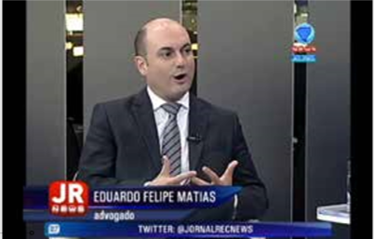

LINKAR COM A PÁGINA: <http://noticias.r7.com/jornal-da-record-news/videos/?idmedia=565cecd90cf24ed85e7d180b>

**LINK/Record News**

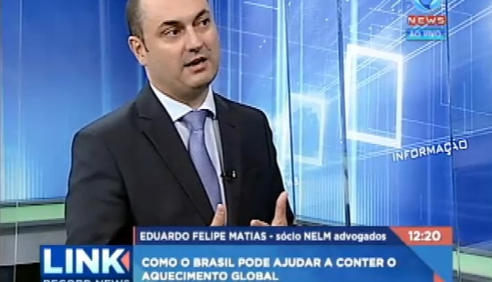

LINKAR COM A PÁGINA: <http://noticias.r7.com/record-news/link-record-news/videos/especialista-esclarece-a-participacao-do-brasil-na-sustentabilidade-ambiental-no-mundo-02022016>

**Rádio CBN**

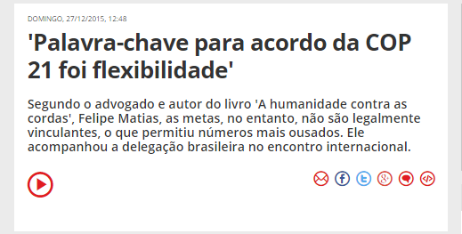

LINKAR COM A PÁGINA: <http://cbn.globoradio.globo.com/default.htm?url=/programas/revista-cbn/2015/12/27/PALAVRA-CHAVE-PARA-ACORDO-DA-COP-21-FOI-FLEXIBILIDADE.htm>

**Folha de S. Paulo**

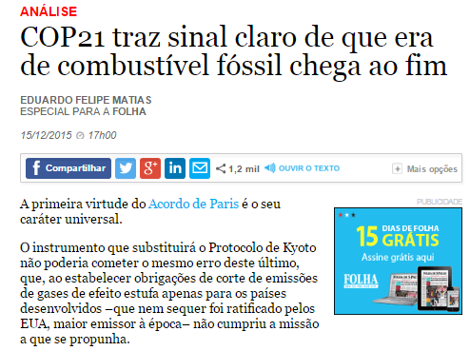

LINKAR COM A PÁGINA: <http://www1.folha.uol.com.br/mundo/2015/12/1719326-cop21-e-sinal-claro-de-que-era-de-combustivel-fossil-chega-ao-fim.shtml>

******

Eduardo Felipe Matias também participou de matéria da revista Isto É Dinheiro e falou sobre a posição do Brasil no mercado de energia renovável. Ainda neste mês, Matias escreveu seu tradicional artigo para o site do Conjur sobre retrospectiva na área internacional e, no dia 10/01, publicou artigo comentando no portal UOL alguns dos principais eventos do ano que passou.

**Isto é Dinheiro**

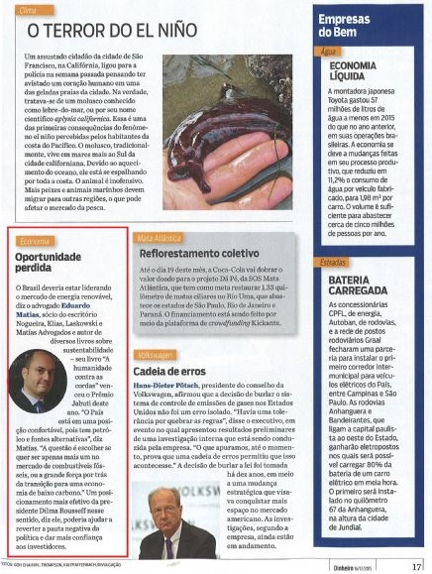

LINKAR COM A PÁGINA: <http://www.nelmadvogados.com/ckeditor/ckfinder/userfiles/files/REVISTAISTOEDINHEIRO_16DEDEZEMBRO_2015.jpg>

**UOL**

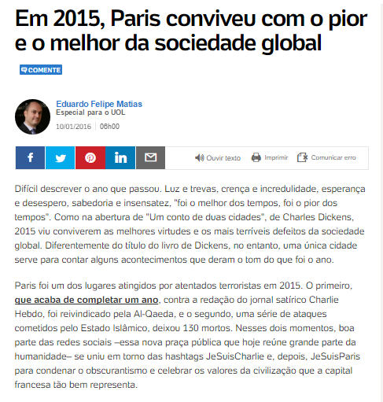

LINKAR COM A PÁGINA: <http://noticias.uol.com.br/opiniao/coluna/2016/01/10/em-2015-paris-conviveu-com-o-pior-e-o-melhor-da-sociedade-global.htm>

**Conjur**

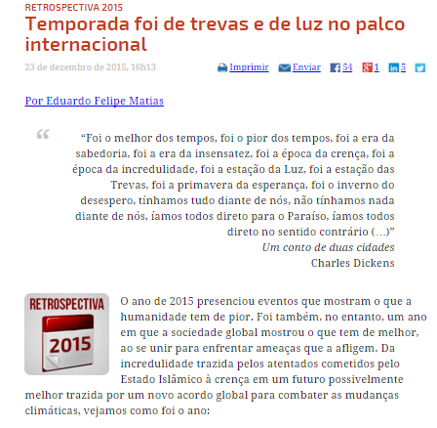

LINKAR COM A PÁGINA: <http://www.conjur.com.br/2015-dez-23/retrospectiva-2015-temporada-foi-trevas-luz-palco-internacional>

*****

O especialista em Direito Tributário do NELM, Paulo Lopez, publicou artigo sobre a Progressividade do IPTU em São Paulo no jornal Valor Econômico do dia 5/01. Ele também concedeu entrevista ao Jornal do Comércio, no dia 12/01, sobre a proposta de Projeto de Lei (PL) que trata da simplificação tributária e unificação do PIS/Pasep.

**Jornal do Comércio**

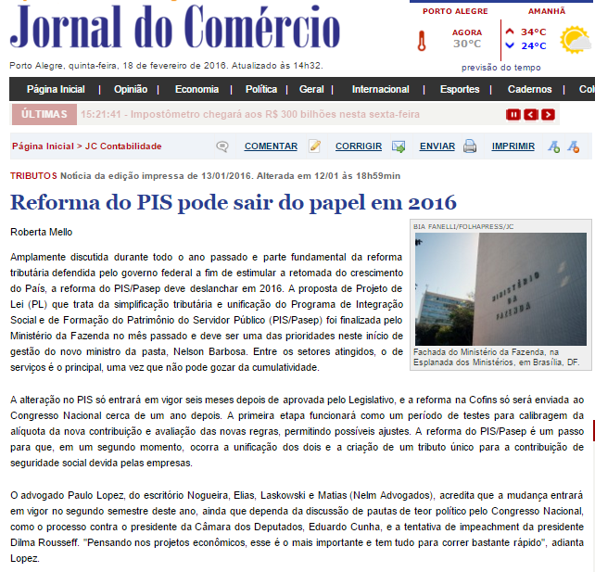

LINKAR COM A PÁGINA: <http://jcrs.uol.com.br/_conteudo/2016/01/cadernos/jc_contabilidade/476185-reforma-do-pis-pode-sair-do-papel-em-2016.html>

**Valor Econômico**

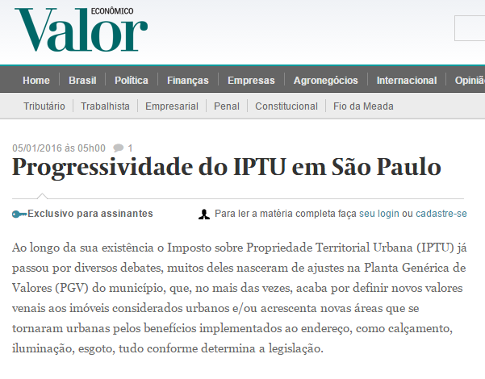

LINKAR COM A PÁGINA: <http://www.valor.com.br/legislacao/4377406/progressividade-do-iptu-em-sao-paulo>